Міністерство освіти і науки України
Національний університет «Львівська політехніка»
Інститут комп'ютерних технологій, автоматики та метрології
Кафедра захисту інформації

Звіт
до лабораторної роботи № 3
з дисципліни
«Вебпрограмування»
на тему:
«Стилізація вебсторінок за допомогою CSS та Tailwind CSS»

Виконав: студент КБ-202
Левін Андрій

Прийняв: Бибик Р. Т.

Львів-2026
Мета роботи
опанувати основні принципи стилізації вебсторінок за допомогою CSS - розібратися з трьома способами підключення стилів (inline, internal, external), навчитися користуватися різними типами селекторів (тегів, класів, ID, атрибутів, псевдокласів), зрозуміти box model і побудувати макет на CSS Grid з медіазапитом під вузький екран. Друга частина - опанувати utility-first підхід у Tailwind CSS, інтегрувати його в React-проєкт через Vite і перестилізувати готові компоненти утилітарними класами замість власного CSS-файлу.
Використання ШІ
Claude використано для структурування та оформлення звіту (економія часу на дефолтній задачі).
Частина 1. Стилізація за допомогою CSS
Взяв index.html з лаби 2 і поруч створив styles.css. Підключив його стандартним <link rel="stylesheet"> у <head> - це external спосіб, і на ньому тримається основна частина правил. У той самий <head> додав internal <style>-блок - там сидить ::selection (колір виділення тексту) і font-family для body. І ще залишив один inline-стиль прямо на h1 - text-shadow для зеленого neon-glow заголовка. Тобто всі три способи підключення є, і кожен по одному разу.
Лістинг 1. index.html - три способи підключення стилів (external, internal, inline)
<head>
<meta charset="UTF-8">
<meta name="viewport" content="width=device-width, initial-scale=1.0">
<title>CV - Andrii Levin</title>

<!-- external css -->
<link rel="stylesheet" href="styles.css">

<!-- internal css -->
<style>
::selection {
background-color: #00ff00;
color: #000;
}
body {
font-family: 'Consolas', 'Courier New', monospace;
}
</style>
</head>
<body class="cyber-theme">

<header class="header-section">
<!-- inline css -->
<h1 style="text-shadow: 0 0 10px #00ff00, 0 0 20px #00ff00; color: #fff;">Andrii Levin</h1>
У styles.css розписав всі типи селекторів, які просила методичка: селектори тегів (body, h1/h2/h3, footer), клас-селектори (.cyber-card, .timeline, .highlight і подібні), ID-селектори (#summary, #experience - їм окремо задав grid-column: 1 / -1, щоб ці дві секції розтягувались на всю ширину грід-контейнера) і атрибут-селектор a[target="_blank"], який ловить лише зовнішні посилання. З псевдокласів у файлі є :hover на цих самих зовнішніх лінках - підсвічує їх зеленим при наведенні.
Блокову модель тримаю під контролем через глобальний reset: box-sizing: border-box, margin і padding в нуль для *, а далі вже явний margin/padding/border на кожному блоці окремо (.cyber-card - padding 25px і border-left в 4px як акцентна лінія). Макет - CSS Grid (.grid-container, grid-template-columns: 1fr 1fr), без жодного float. Медіазапит @media (max-width: 768px) переводить грід в один стовпець і ставить навігацію в колонку - перевіряв звуженням вікна браузера.
Лістинг 2. styles.css
* {
box-sizing: border-box;
margin: 0;
padding: 0;
}

body {
background-color: #0d1117;
color: #c9d1d9;
line-height: 1.6;
padding: 20px;
}

h1, h2, h3 {
color: #00ff00;
}

a[target="_blank"] {
color: #58a6ff;
text-decoration: none;
border-bottom: 1px dashed #58a6ff;
transition: all 0.2s ease-in-out;
}

a[target="_blank"]:hover {
color: #00ff00;
border-bottom-color: #00ff00;
text-shadow: 0 0 8px #00ff00;
}

.header-section {
text-align: center;
margin-bottom: 40px;
padding: 30px;
border: 1px solid #30363d;
background: linear-gradient(180deg, #161b22 0%, #0d1117 100%);
border-radius: 8px;
}

.header-section address a {
color: #58a6ff;
text-decoration: none;
}

.nav-links {
display: flex;
justify-content: center;
gap: 25px;
list-style: none;
margin-top: 20px;
}

.grid-container {
display: grid;
grid-template-columns: 1fr 1fr;
gap: 25px;
max-width: 1200px;
margin: 0 auto;
}

#summary, #experience {
grid-column: 1 / -1;
}

.cyber-card {
background-color: #161b22;
border: 1px solid #30363d;
border-left: 4px solid #00ff00;
padding: 25px;
box-shadow: 0 5px 15px rgba(0, 255, 0, 0.05);
border-radius: 4px;
}

.cyber-card h2 {
border-bottom: 1px solid #30363d;
padding-bottom: 10px;
margin-bottom: 15px;
}

.cyber-card ul {
list-style: square;
padding-left: 20px;
}

.timeline {
list-style: none !important;
padding-left: 5px !important;
}

.timeline li {
border-left: 2px solid #30363d;
padding-left: 20px;
position: relative;
margin-bottom: 25px;
}

.timeline li::before {
content: '';
position: absolute;
left: -7px;
top: 5px;
width: 12px;
height: 12px;
background-color: #00ff00;
border-radius: 50%;
box-shadow: 0 0 5px #00ff00;
}

.highlight {
color: #58a6ff;
font-weight: bold;
}

footer {
text-align: center;
margin-top: 50px;
padding: 20px;
color: #8b949e;
border-top: 1px dashed #30363d;
}

@media (max-width: 768px) {
.grid-container {
grid-template-columns: 1fr;
}

.nav-links {
flex-direction: column;
align-items: center;
gap: 15px;
}
}
Результат у браузері
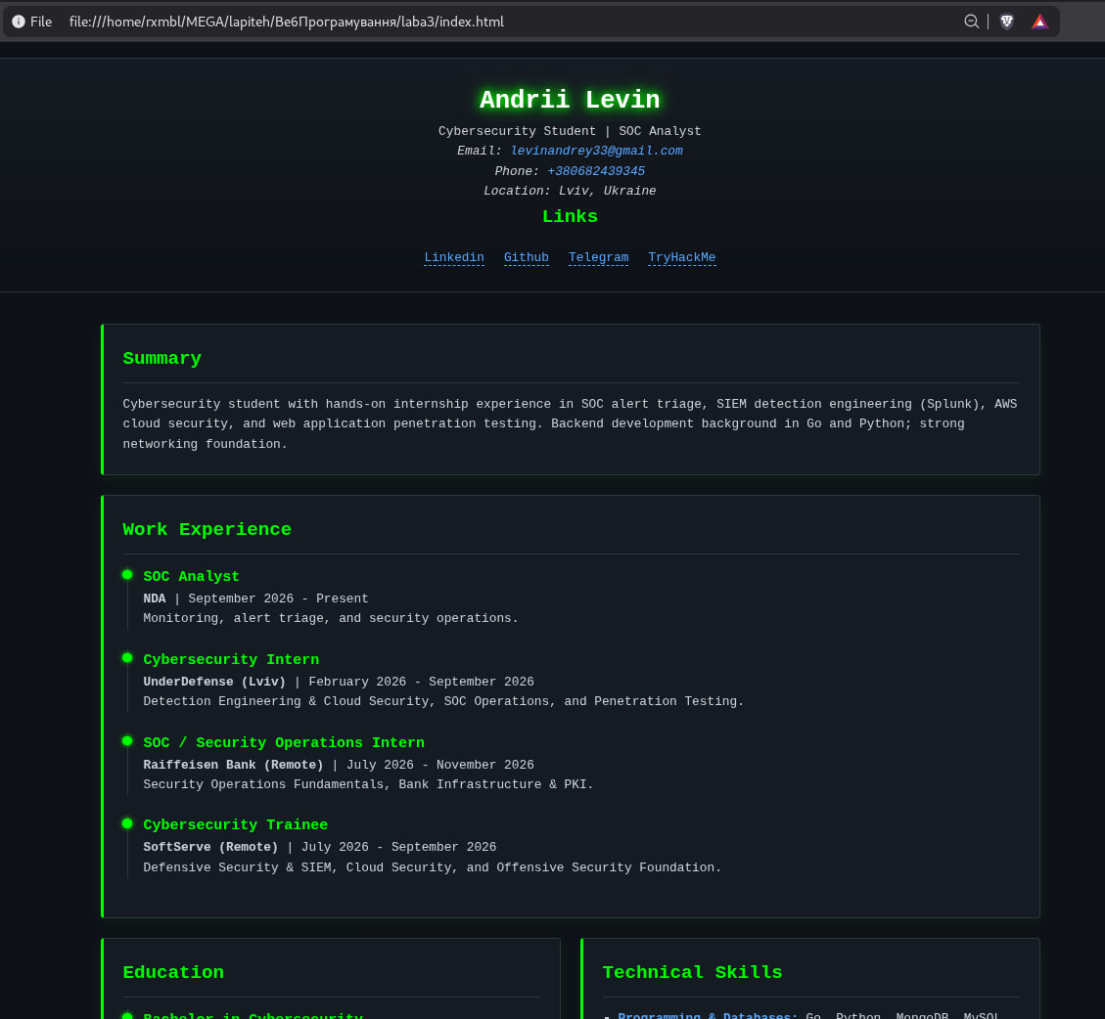
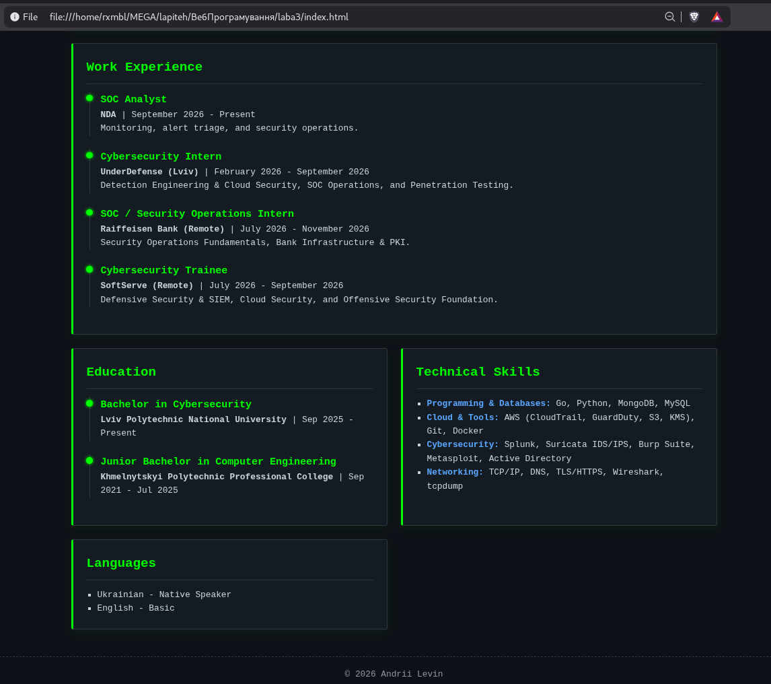
Пояснення: Сторінка відкрита прямо з файлу (file://.../laba3/index.html), без жодного сервера - чистий HTML + CSS. Видно зелену cyber-тему з neon text-shadow на заголовку, крапки-маркери на таймлайні (::before) і двоколонковий грід карток Education/Technical Skills, який на вузькому екрані за медіазапитом з'їжджає в один стовпець.
Частина 2. Стилізація за допомогою Tailwind CSS
Для другої частини повернувся до React-проєкту з лаби 2 (laba2_react). Встановив Tailwind командою npm install tailwindcss @tailwindcss/vite. У vite.config.js імпортував tailwindcss з @tailwindcss/vite і додав його в масив plugins поруч з react(). У src/index.css прибрав весь старий вміст і залишив один рядок - @import "tailwindcss";. Після цього npm run dev підняв той самий дев-сервер на localhost:5173, тільки тепер з Tailwind під капотом.
Лістинг 3. vite.config.js
import { defineConfig } from 'vite'
import react from '@vitejs/plugin-react'
import tailwindcss from '@tailwindcss/vite'

// https://vitejs.dev/config/
export default defineConfig({
plugins: [
react(),
tailwindcss(),
],
})
Лістинг 4. src/index.css
@import "tailwindcss";
Далі пройшовся по всіх компонентах з src/components (Header, Summary, Experience, Education, Skills, Languages, Footer) і переписав їх на utility-класи Tailwind замість зовнішнього styles.css. Заодно змінив і кольорову схему - замість зеленого cyber-неону взяв темний zinc-фон з оранжевим акцентом (border-orange-500, text-orange-500), щоб не просто скопіювати Частину 1 один в один, а зробити інший, окремий вигляд, як і просило завдання.
У Header.jsx - flex-колонка, uppercase-заголовок з tracking-widest і оранжевим прізвищем, кнопки-посилання з hover:border-orange-500 і transition-all. В Experience.jsx і Skills.jsx повторив ту саму ідею з крапками-маркерами, що й у Частині 1, тільки тепер через Tailwind-утиліти (before:content-[''] before:absolute before:w-2 before:h-2 before:bg-orange-500 before:rounded-sm) замість ::before в окремому CSS-файлі. Education, Languages, Summary і Footer стилізовані за тим самим принципом - ті самі zinc/orange токени, просто інші utility-класи під конкретний контент. Лістинги нижче - по порядку, так само як компоненти йдуть в App.jsx.
Лістинг 5. Header.jsx
function Header() {
return (
<header className="flex flex-col items-center bg-zinc-900 border-b-2 border-orange-500 text-zinc-300 p-8 shadow-[0_0_15px_rgba(249,115,22,0.1)] mb-8 rounded-b-2xl">
<h1 className="text-4xl md:text-5xl font-mono font-bold text-zinc-100 mb-2 uppercase tracking-widest">
Andrii <span className="text-orange-500">Levin</span>
</h1>
<p className="text-xl text-zinc-400 font-mono mb-4">Cybersecurity Student | SOC Analyst</p>

<address className="not-italic flex flex-col md:flex-row items-center gap-2 md:gap-6 mb-6 text-sm sm:text-base">
<p>Email: <a href="mailto:levinandrey33@gmail.com" className="text-orange-500 hover:text-orange-400 hover:underline transition-all">levinandrey33@gmail.com</a></p>
<p>Phone: <a href="tel:+380682439345" className="text-orange-500 hover:text-orange-400 hover:underline transition-all">+380682439345</a></p>
<p>Location: Lviv, Ukraine</p>
</address>

<nav className="w-full max-w-lg">
<h2 className="text-center text-zinc-500 uppercase tracking-widest text-sm mb-4 font-semibold">Links</h2>
<ul className="flex flex-wrap justify-center gap-4">
<li><a href="https://www.linkedin.com/in/andrii-levin-746b03359/" className="px-4 py-2 border border-zinc-700 rounded-md text-zinc-400 hover:border-orange-500 hover:text-orange-500 transition-all duration-300">Linkedin</a></li>
<li><a href="https://github.com/snappixd" className="px-4 py-2 border border-zinc-700 rounded-md text-zinc-400 hover:border-orange-500 hover:text-orange-500 transition-all duration-300">Github</a></li>
<li><a href="https://t.me/rxmblw" className="px-4 py-2 border border-zinc-700 rounded-md text-zinc-400 hover:border-orange-500 hover:text-orange-500 transition-all duration-300">Telegram</a></li>
<li><a href="https://tryhackme.com/p/rxmbl" className="px-4 py-2 border border-zinc-700 rounded-md text-zinc-400 hover:border-orange-500 hover:text-orange-500 transition-all duration-300">TryHackMe</a></li>
</ul>
</nav>
</header>
);
}

export default Header;
Лістинг 6. Summary.jsx
function Summary() {
return (
<section id="summary" className="col-span-1 md:col-span-2 bg-zinc-900 p-6 rounded-xl border-l-4 border-orange-500 shadow-md">
<h2 className="text-2xl font-mono text-zinc-100 mb-4 border-b border-zinc-800 pb-2">Summary</h2>
<p className="text-zinc-400 leading-relaxed text-justify">
Cybersecurity student with hands-on internship experience in SOC alert triage, SIEM detection engineering (Splunk), AWS cloud security, and web application penetration testing. Backend development background in Go and Python; strong networking foundation.
</p>
</section>
);
}

export default Summary;
Лістинг 7. Experience.jsx
function Experience() {
return (
<section id="experience" className="col-span-1 md:col-span-2 bg-zinc-900 p-6 rounded-xl border-l-4 border-orange-500 shadow-md">
<h2 className="text-2xl font-mono text-zinc-100 mb-6 border-b border-zinc-800 pb-2">Work Experience</h2>
<ul className="space-y-6">
<li className="relative pl-6 before:content-[''] before:absolute before:left-0 before:top-2 before:w-2 before:h-2 before:bg-orange-500 before:rounded-sm">
<h3 className="text-xl font-bold text-zinc-200">SOC Analyst</h3>
<p className="text-sm text-zinc-400 mb-2"><span className="text-orange-500 font-mono">NDA</span> | September 2026 - Present</p>
<p className="text-zinc-400 text-sm">Monitoring, alert triage, and security operations.</p>
</li>
<li className="relative pl-6 before:content-[''] before:absolute before:left-0 before:top-2 before:w-2 before:h-2 before:bg-orange-500 before:rounded-sm">
<h3 className="text-xl font-bold text-zinc-200">Cybersecurity Intern</h3>
<p className="text-sm text-zinc-400 mb-2"><span className="text-orange-500 font-mono">UnderDefense (Lviv)</span> | February 2026 - September 2026</p>
<p className="text-zinc-400 text-sm">Detection Engineering & Cloud Security, SOC Operations, and Penetration Testing.</p>
</li>
<li className="relative pl-6 before:content-[''] before:absolute before:left-0 before:top-2 before:w-2 before:h-2 before:bg-orange-500 before:rounded-sm">
<h3 className="text-xl font-bold text-zinc-200">SOC / Security Operations Intern</h3>
<p className="text-sm text-zinc-400 mb-2"><span className="text-orange-500 font-mono">Raiffeisen Bank (Remote)</span> | July 2026 - November 2026</p>
<p className="text-zinc-400 text-sm">Security Operations Fundamentals, Bank Infrastructure & PKI.</p>
</li>
<li className="relative pl-6 before:content-[''] before:absolute before:left-0 before:top-2 before:w-2 before:h-2 before:bg-orange-500 before:rounded-sm">
<h3 className="text-xl font-bold text-zinc-200">Cybersecurity Trainee</h3>
<p className="text-sm text-zinc-400 mb-2"><span className="text-orange-500 font-mono">SoftServe (Remote)</span> | July 2026 - September 2026</p>
<p className="text-zinc-400 text-sm">Defensive Security & SIEM, Cloud Security, and Offensive Security Foundation.</p>
</li>
</ul>
</section>
);
}

export default Experience;
Лістинг 8. Education.jsx
function Education() {
return (
<section id="education" className="bg-zinc-900 p-6 rounded-xl border-l-4 border-orange-500 shadow-md">
<h2 className="text-2xl font-mono text-zinc-100 mb-6 border-b border-zinc-800 pb-2">Education</h2>
<ul className="space-y-5">
<li className="border-l-2 border-zinc-800 pl-4 hover:border-orange-500 transition-colors">
<h3 className="text-lg font-bold text-zinc-200">Bachelor in Cybersecurity</h3>
<p className="text-sm text-zinc-400 mt-1"><strong className="text-zinc-300 font-normal">Lviv Polytechnic National University</strong> <br/> Sep 2025 - Present</p>
</li>
<li className="border-l-2 border-zinc-800 pl-4 hover:border-orange-500 transition-colors">
<h3 className="text-lg font-bold text-zinc-200">Junior Bachelor in Computer Engineering</h3>
<p className="text-sm text-zinc-400 mt-1"><strong className="text-zinc-300 font-normal">Khmelnytskyi Polytechnic Professional College</strong> <br/> Sep 2021 - Jul 2025</p>
</li>
</ul>
</section>
);
}

export default Education;
Лістинг 9. Skills.jsx
function Skills() {
return (
<section id="skills" className="bg-zinc-900 p-6 rounded-xl border-l-4 border-orange-500 shadow-md">
<h2 className="text-2xl font-mono text-zinc-100 mb-6 border-b border-zinc-800 pb-2">Technical Skills</h2>
<ul className="space-y-4 text-zinc-400 text-sm sm:text-base">
<li className="hover:translate-x-2 transition-transform duration-200 cursor-default">
<strong className="text-orange-500 block sm:inline">Programming & Databases:</strong> Go, Python, MongoDB, MySQL
</li>
<li className="hover:translate-x-2 transition-transform duration-200 cursor-default">
<strong className="text-orange-500 block sm:inline">Cloud & Tools:</strong> AWS (CloudTrail, GuardDuty, S3, KMS), Git, Docker
</li>
<li className="hover:translate-x-2 transition-transform duration-200 cursor-default">
<strong className="text-orange-500 block sm:inline">Cybersecurity:</strong> Splunk, Suricata IDS/IPS, Burp Suite, Metasploit, Active Directory
</li>
<li className="hover:translate-x-2 transition-transform duration-200 cursor-default">
<strong className="text-orange-500 block sm:inline">Networking:</strong> TCP/IP, DNS, TLS/HTTPS, Wireshark, tcpdump
</li>
</ul>
</section>
);
}

export default Skills;
Лістинг 10. Languages.jsx
function Languages() {
return (
<section id="languages" className="col-span-1 md:col-span-2 bg-zinc-900 p-6 rounded-xl border-l-4 border-orange-500 shadow-md">
<h2 className="text-2xl font-mono text-zinc-100 mb-4 border-b border-zinc-800 pb-2">Languages</h2>
<ul className="flex flex-wrap gap-4">
<li className="bg-zinc-800 border border-zinc-700 px-4 py-2 rounded-md text-zinc-300">
Ukrainian <span className="text-orange-500 text-sm ml-1">Native</span>
</li>
<li className="bg-zinc-800 border border-zinc-700 px-4 py-2 rounded-md text-zinc-300">
English <span className="text-orange-500 text-sm ml-1">Basic</span>
</li>
</ul>
</section>
);
}

export default Languages;
Лістинг 11. Footer.jsx
function Footer() {
return (
<footer className="text-center mt-12 mb-4 font-mono text-sm text-zinc-600">
<p>
&copy; 2026 Andrii Levin
<span className="ml-2 text-orange-500">laba3</span>
</p>
</footer>
);
}

export default Footer;
Результат у браузері
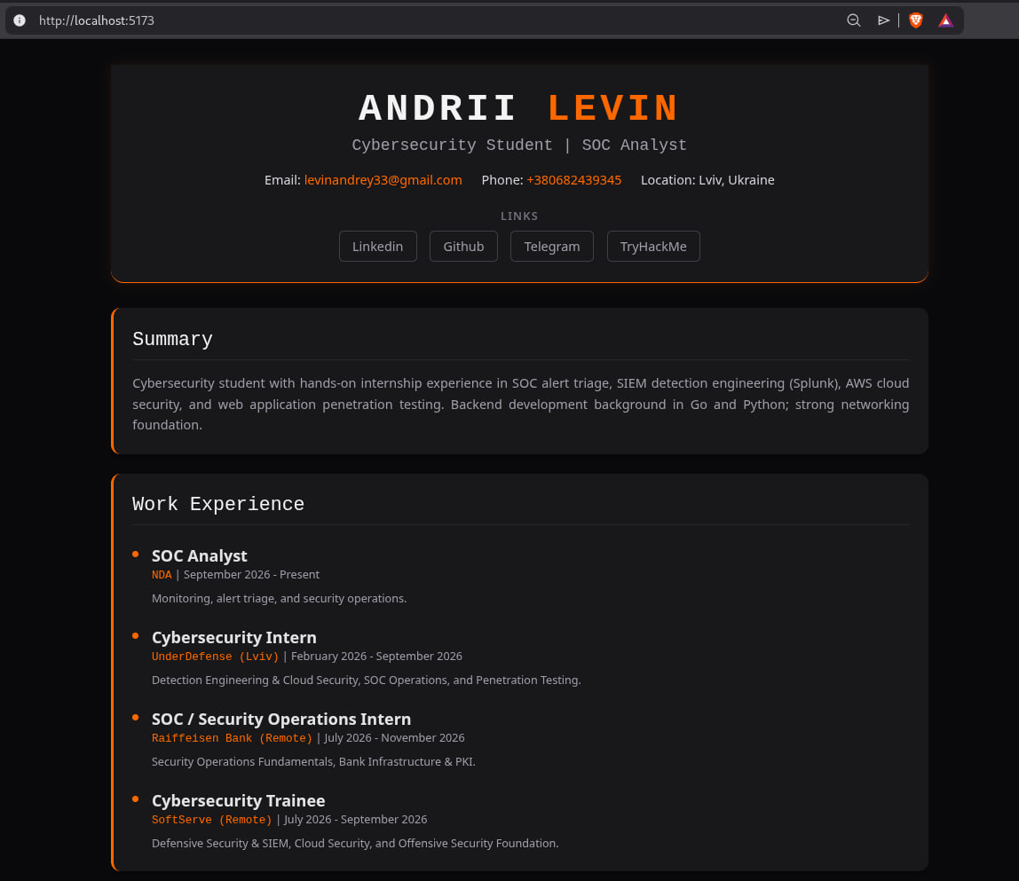
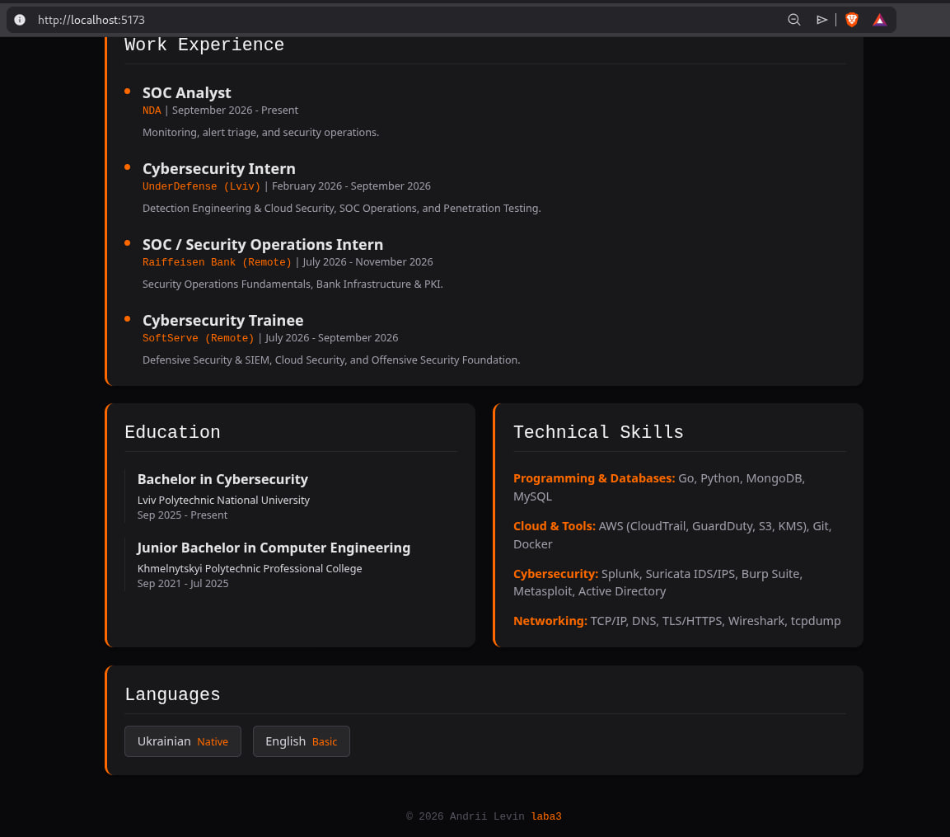
Пояснення: Той самий контент CV, що і в Частині 1, тепер на localhost:5173 і в оранжево-zinc палітрі замість зеленої. Структура (Header -> Summary -> Experience -> Education/Skills -> Languages -> Footer) не змінилась, змінився лише спосіб стилізації - замість одного styles.css кожен компонент носить стилі прямо в className.
Публікація на GitHub
https://github.com/snappixd/wp_laba3
Висновок
У цій лабі попрацював з CSS з двох протилежних боків. Спочатку - руками, через звичайний styles.css: розібрався, чим відрізняються три способи підключення стилів, як працюють різні типи селекторів, як box-sizing: border-box змінює рахунок розмірів блоку і чим CSS Grid зручніший за float для розкладки карток. Медіазапит показав, як та сама розмітка перебудовується під вузький екран без жодного JS.
Потім той самий результат зробив через Tailwind - і побачив, чим utility-first відрізняється від звичайного CSS: не пишеш селектори й властивості окремо, а одразу вішаєш готові класи на елемент, і вся стилізація живе прямо в JSX, а не в окремому файлі. Швидше, але className-рядки виходять довгі, і замість властивостей CSS доводиться тримати в голові вже вокабуляр самого Tailwind.
У підсумку одна й та сама сторінка вийшла в двох зовсім різних візуальних стилях (зелений cyber-неон і оранжевий zinc) - і це якраз показало, що зовнішній вигляд і структура розмітки - речі одна від одної незалежні.

